第四章自然环境对人类活动的影响练习题

1．下面的甲图是某地区等高线地形图(单位：m)，乙图为甲图中A、B间拟修建公路所经某处的地质剖面图。读图回答(1)～(2)题。

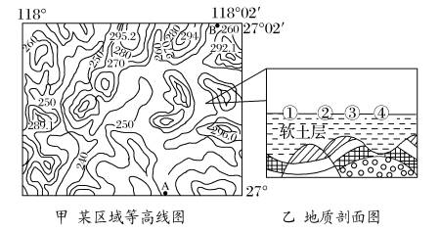

（1）若在A、B之间修建一条平缓的公路，下列表述正确的是（   ）

A．公路穿行在南岭地形区

B．路线选择的合理海拔应小于250 m

C．公路应分布在山间盆地

D．修高架桥的桥桩打在③处比④处牢固

（2）调查发现，该区域聚落主要分布在河流两岸或山间盆地，关于其原因叙述错误的是（   ）

A．山间盆地，地势较平坦

B．沿河分布，水资源相对丰富

C．气候适宜，利于发展种植业

D．沿河分布，水运便利

2．读北冰洋冰面范围变化图，回答下列问题。

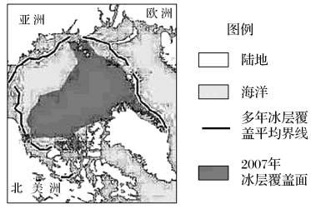

（1）北冰洋冰面范围产生图示变化的原因可能是什么？

（2）北冰洋冰面范围的变化对沿海地区可能带来的危害有哪些？

（3）北冰洋冰面变化有利于缩减从北美到亚欧大陆东西岸航运的时间和成本，为什么？

（4）为抑制气候变暖的趋势，近年来，我国政府提出大力发展“低碳经济”，请简要分析发展“低碳经济”的重要意义及可采取的措施。